Oficio N°18.900
rrp/com
S.90ª /371ª

VALPARAÍSO, 12 de octubre de 2023

La Cámara de Diputados, en sesión de esta fecha, aprobó en general el proyecto de ley que incorpora como objetivo de las juntas de vecinos de las regiones que indica la prevención de incendios forestales y la formación de brigadas para el combate de estos siniestros, correspondiente al boletín N°13.012-06(S).

Por haber sido objeto de indicaciones, que se adjuntan, me permito remitir la totalidad de los antecedentes para que la comisión que US. preside emita el segundo informe, de conformidad con lo dispuesto en el inciso cuarto del artículo 130 del reglamento de la Corporación.

Hago presente que la Sala aprobó en general esta iniciativa por 64 votos a favor, de un total de 154 diputados en ejercicio.

Lo que tengo a honra comunicar por orden del señor Presidente de la Cámara de Diputados.

Dios guarde a US.

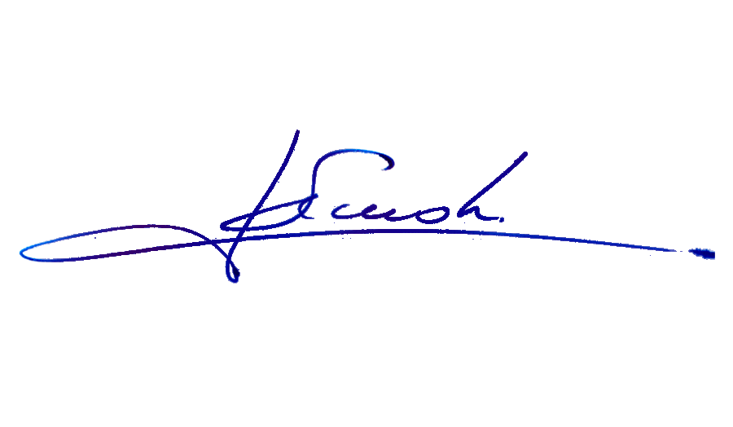

RAFAEL RUZ PARRA
Abogado Oficial Mayor (S) de Secretaría

A LA SEÑORA PRESIDENTA DE LA COMISIÓN DE GOBIERNO INTERIOR, NACIONALIDAD, CIUDADANÍA Y REGIONALIZACIÓN
INDICACIONES AL PROYECTO DE LEY QUE INCORPORA COMO OBJETIVO DE LAS JUNTAS DE VECINOS DE LAS REGIONES QUE INDICA LA PREVENCIÓN DE INCENDIOS FORESTALES Y LA FORMACIÓN DE BRIGADAS PARA EL COMBATE DE ESTOS SINIESTROS

Boletín N°13.012-06(S)

1. De la Comisión de Emergencia, Desastres y Bomberos

AL TÍTULO

La Comisión propone modificar el nombre de la moción a fin de adecuarla a su nuevo contenido, quedando del siguiente tenor:

“proyecto de ley que incorpora como objetivo de las juntas de vecinos la prevención de incendios”

2. De la Comisión de Emergencia, Desastres y Bomberos

En el artículo 41 bis propuesto

1. Suprímese la palabra “forestales”.

2. Agrégase, a continuación del punto y aparte, que pasa a ser punto y seguido, la siguiente oración: “Estas labores de prevención estarán sujetas a la coordinación con el Cuerpo de Bomberos de la comuna o sección de comuna a la que pertenece la junta de vecinos.”.

3. Incorpórase el siguiente inciso segundo:
“En ningún caso se entenderá por prevención el combate de incendios.”.
***

